Die grosse Hungersnot vor 150 Jahren
aus «Thurgauer Beiträge zur vaterländischen Geschichte», Georg Thürer, 1979, gekürzt
Nach den napoleonischen Kriegen hatten billige englische Industrie-Tuchwaren die Weber und Spinner in der Ostschweiz verarmen lassen. Nahrungsmittel wurden für diese Leute bald unerschwinglich. Den Bauern hatte ein kaltes Frühjahr und ein noch kälterer Sommer die Ernte verdorben. Im Oktober wurde das unreife Korn unter Schnee begraben. Die Armen durchstöberten die Misthaufen nach brauchbaren Essensresten. Andere stillten den Hunger mit Gras, Wurzeln und Schnecken.
Waren schon die Jahre 1814 und 1815 keine guten Bauernjahre gewesen, so liess sich das nächste noch übler an. Man zählte im Jahre 1816 nicht weniger als 122 volle Regentage und 35 Tage mit heftigem Schneefall, von denen viele in die sonst mildere Jahreszeit fielen. So standen viele Wiesen lange unter Wasser. Die Feldmäuse flohen aus ihren feuchten Löchern und nahmen in Gärten und Behausungen überhand. Im nassen Boden verfaulten die Kartoffeln. Um wenigstens etwas Saatgut zu sichern, verbot der Kanton St. Gallen das Brennen von Kartoffelschnaps, damit die Armen nicht Mangel «an dieser so nützlichen Frucht» litten. Vorbei waren die Zeiten, da man die Erdäpfel als «Saufutter» verschmäht hatte. Nun galten sie als Brot des armen Mannes...

Das Brot wird unerschwinglich
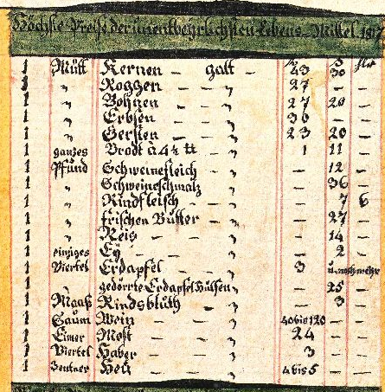
Die Einfuhr von Getreide aus kornreichen Ländern bot keinen Ausgleich, da der deutsche Süden nur eine so karge Ernte einbrachte, dass sie kaum für den eigenen Bedarf reichte. Kauften die Schweizer Kornhändler auf noch ferneren Märkten ein, so stiegen die Preise entsprechend. Diese waren den Zehntausenden von Arbeitslosen, welche keinen Verdienst am Faden mehr hatten, bald vollends unerschwinglich.
Noch heute hängen in einzelnen Bauernstuben die «Hungertafeln», d. h. die Preislisten jener unerhörten Teuerung. Daraus ersieht man, dass «z. B. der Waizen, das Brod etc. mehr denn den 20fachen Werth früherer wohlfeiler Zeiten erstiegen haben.»

Unwetter und Überschwemmungen
Das Jahr 1817 war das schlimmste seit jeglichem Gedenken. Grosse Teile der Ostschweiz lagen bis tief in den Mai hinein unter einer hoher Schneedecke. Die Schneeschmelze brachte Hochwasser, und Unwetter liessen neue Überschwemmungen entstehen. Die Rheindämme brachen auf weiten Strecken. Die Bewohner mancher Dörfer mussten sich in die obern Stockwerke ihrer Häuser zurückziehen und zusehen, wie die Äcker mit Schlamm und Geschiebe überzogen wurden. Statt zur Ernte musste man zu Räumungsarbeiten antreten, wozu bei vielen freilich die leiblichen Kräfte und bald auch der geistige Antrieb fehlten.

Seuchen breiten sich aus
Den lauernden Seuchen konnte unter diesen Umständen nur wenig Widerstand entgegengesetzt werden. Seit Neujahr 1817 befiel ein Faul- und Nervenfieber die unterernährte Bevölkerung. Vor allem in den Berggegenden erlagen viele Leute dieser typhusartigen Krankheit, und wer genas, war auf Monate hinaus geschwächt, zumal es an stärkender Nahrung weitherum fehlte.
Beim Ausapern hatten sich viele Leute mit dem Vieh auf die Weide begeben, um frische Kräuter zu suchen. Man verschlang sie entweder roh oder kochte sie daheim mit Kleie oder Mahlabfällen. Eine willkommene Abwechslung nach dem gesottenen Heu der Winterwochen!
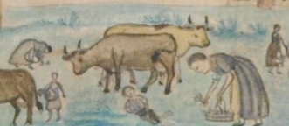
Darbende begannen Rossfleisch zu verzehren, ja sogar auf den Alpen verlochte Pferdeleiber auszugraben, um das Fleisch zu geniessen. Wo noch Brot gebacken werden konnte, streckte man es gewöhnlich mit zermahlter Baumrinde.

Eine ergreifende Schilderung
Erschütterte Menschenfreunde liessen eingehende und ergreifende Schilderungen jener Notjahre drucken. Professor Scheitlin zum Beipiel: «Herr Gott! Was sah ich? Auf der Bank am Fenster sass eine kranke Frau mit von Wunden offenen Füssen und verkrüppelten Händen, abgemagert wie ein Totengebilde. Hinter dem Ofen sass ein zwanzigjähriges Mädchen, stumm, völlig verstandlos, taub, mit glotzigen Augen und schlaffen Händen; auf der Ofenbank ein sterbendes, mit dem Tode ringendes Kind, blass wie die Leichen sind, auf schwarzen Fetzen; zwei andere Kinder lagen auf dem harten Boden in zerlumpten Hemden, und noch eines sass auf der Ofenbank neben dem mit dem Tode Ringenden. Kein einziges Hausgerät war zu sehen als der Tisch. Zwei Buben waren betteln gegangen.
Der Mann, ein arbeitsloser Schuster, bekam vom Hausherrn gelegentlich aus Barmherzigkeit Arbeit mit einem Taglohn von zehn Kreuzern, was für die Hausgenossen kaum zu einem rechten Stück Brot reichte. In der Nachbarschaft schüttelte die Mutter den hungernden Kindern in Wasser halb gesottenes Gras mit einer Prise Salz als einziger Zutat auf den blanken Tisch, und die Kinder griffen ohne Löffel oder Gabel mit den Händen danach. Auf dem Tisch lag eine offene Bibel. Die Mutter sagte, dass diese in ihrer Not ihr einziger Trost sei.».
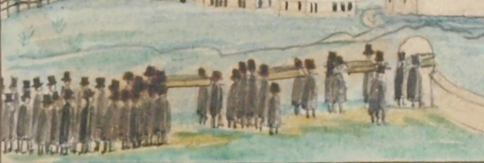

Die «Gottesnamenssuppe»
Um die Ärmsten durchzuhalten, liessen viele Gemeinden die Rumford’sche Suppe austeilen. Ihr Erfinder trug seinen Namen nach der englischen Insel Rumford, wo er geboren worden war. Der englische König hatte ihn in den Ritterstand erhoben, und in Bayern stieg er in Anerkennung seiner Leistungen zugunsten der Armen gar zum Graf empor. Seine «ökonomische Suppe», welche man hierzulande die Armeleutesuppe oder, weil sie umsonst ausgeteilt wurde, auch «Gottesnamensuppe» hiess, bestand aus Erbsen, Gerste, Erdäpfeln und Salz.

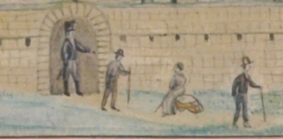
Auswanderung
Daneben galt es auch, die Zahl der hungrigen Mäuler zu vermindern. Tausende liessen sich als Söldner anwerben. Viele Kinder durften sich in der westlichen Schweiz erholen; andere wanderten für den Sommer auf süddeutsche Bauernhöfe als Zudiener aus. Dort war die Ernte besser ausgefallen als im Vorjahre.

Bittschriften an die Thurgauer Regierung
Die etwas ängstliche und altväterische Regierung beschloss einzugreifen. Doch war sie besorgt, sie könnte mit ihrer Hilfe über das gesteckte Ziel hinausschiessen. Es dürfe, fanden die wohllöblichen Herren zu Frauenfeld, «nur das Notwendigste getan werden.» Sonst würde «liederlichem Gesindel, das zum Schmarotzen neige, nur Vorschub geleistet». Immerhin rief die Regierung die Munizipalgemeinden auf, regelmässig die «Rumford’sche Sparsuppe» austeilen zu lassen. Die Suppe soll nicht eben dick gewesen sein. Das Brot fehlte. Doch blieb die Zahl der Hungertoten in Gemeinden mit Suppenspeisungen trotzdem hinter denen der Nachbarorte zurück.
In diesen Tagen erschienen vor der Armenkommission in Frauenfeld zwei Männer. Altschulmeister Büchi und der Küfer Johann Schneider brachten der Regierung eine Bittschrift. Zwölf der mutigsten Bürger hatten ihre Unterschrift darunter gesetzt. Unter den Bittstellern befand sich auch eine Frau. Dem «hochgeachteten, wohlweisen Landammann» wurde darin die verzweifelte Lage in den Gemeinden Bichelsee und Fischingen geschildert. Es wurden Vorschläge unterbreitet. Bei dankbarster Anerkennung der Armenspeisung, hiess es darin, reiche diese doch nicht länger als vier Tage des Monats. Sollten ihre Bitten und Wünsche aber ungehört bleiben, so wäre Gefahr, dass die Leute sich Almosen und Arbeit mit Gewalt suchten. Dadurch könnte einiges Unglück geschehen...
Die beiden Bittsteller wurden auf der Stelle verhaftet und der Kriminalkammer zum Verhör überwiesen.
Eine weitere Bittschrift um zusätzliche Hilfe kam aus Bischofszell. Vierunddreissig Bürger, meist Handwerker, hatten sie unterrzeichnet. Sie wurde ebenso schroff abgewiesen. Als Strafe für ihr Aufmucken gegen obrigkeitliches Walten strich man ihnen die wenige Hilfe, die sie bisher erhalten hatten.

Hungerdiebe
Der Polizei wurden zusätzliche Befugnisse eingeräumt, um Flurdiebereien und Bettel zu unterbinden. Die Wachtmänner durften in eigener Kompetenz bis zu sechs Stockhiebe an ertappte Männer austeilen. «Weibsbilder dürfen von ihnen auf einer Stande eine halbe bis eine Stunde öffentlich zur Schau gestellt werden».

Das erste Kornschiff
Für die nächste Aussaat musste von langer Hand für Saatgut gesorgt werden. Die Regierung kaufte in Odessa am Schwarzen Meere, in Oberitalien und in den Niederlanden erhebliche Mengen Korn. Hochwillkommen war die Spende des russischen Zaren Alexander, der 100’000 Silberrubel schenkte, die zur Hälfte dem Linthwerk, besonders für neue Wohnkolonien, zur andern Hälfte der Behebung der Hungersnot dienen sollte. Überall wurden Suppenküchen eingerichtet.
Am 21. August 1817 erschien mit bunten Bändern, Blumen und hoffnungsvollem Grün geschmückt endlich das erste Kornschiff aus Schwaben im Rorschacher Hafen.

